¿Cómo vender tus productos en Facebook con Shopify?

Shopify es todo lo que necesitas para crear tu tienda online.
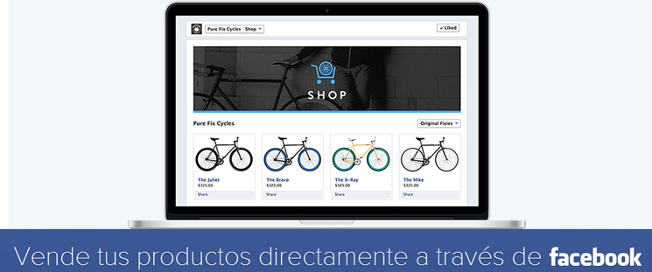

==> Conéctate con miles de millones de usuarios para hacer crecer tu negocio.
==> Exhibir y vender tus productos en Facebook. ¡ Monta tu Tienda en Facebook !

==> Añadir tus productos donde sea en tu sitio web o blog.
Todo el poder de Shopify en un solo botón, lo que te permite convertir cualquier página web en una tienda online y comienza a ganar dinero con tu propia tienda.
No queremos dejar pasar la oportunidad de recordarte que tener tu tienda virtual directamente en Facebook es una excelente opción para complementar tus esfuerzos de comercio electrónico, y en Shopify estamos preparados para ofrecerte esta oportunidad.
Hace algunos meses que ya puedes tener tu tienda virtual en Facebook. Esto significa que podrás comenzar a vender en esa red social con una integración completa a tu plataforma Shopify.
Algunas de las ventajas en el hecho de vender directamente en Facebook con nosotros son:
- Es rápido y fácil. Puedes configurar tu página de una manera muy sencilla¹, y además sin que te quite mucho tiempo. Nuestro panel de administrador te permitirá manejar² tu tienda en Facebook de manera profesional y accesible.
- Diseño personalizable. No es una página de Facebook común. Tu tienda virtual en esta red social podrá adaptarse a tus necesidades de negocio. Tendrás la posibilidad de añadir un banner³, una oferta o mover⁴ las columnas… Acomoda el perfil de tu tienda virtual a tu gusto.
- Generas actualizaciones en tiempo real. Si cambias los precios de tus productos, el nombre de una colección o la disponibilidad en tienda, la actualización en Facebook será inmediata.
Lo mejor de todo, las características que tienes disponibles en tu tienda virtual en Shopify estarán completamente a la disposición de tu tienda en Facebook.

Por Jannelle Pierce - https://es.shopify.com

Vocabulario :

1. sencilla = simple
2. manejar = gérer, manager, administrer
3. banner = bannière, bandeau
4. mover = déplacer, bouger

Orientaciones :
- Identificar y presentar el documento.

2. ¿Qué es Shopify y a quién se dirige?

3. ¿Cuáles son las ventajas y los inconvenientes del tipo de comercio que propone Shopify?

4. ¿Utilizarías este sistema de venta? ¿Por qué?

